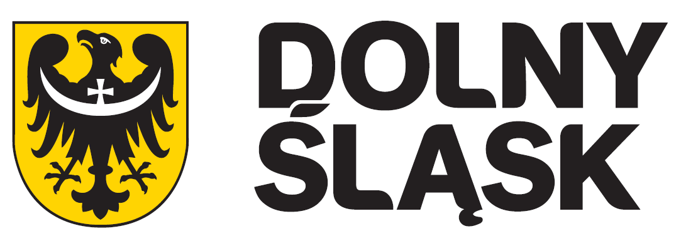
Załącznik nr 1 do zarządzenia nr 20/2025
Marszałka Województwa Dolnośląskiego z dnia 24 marca 2025 r.

WNIOSEK O PRZYZNANIE PATRONATU HONOROWEGO
oraz
CZŁONKOSTWO W KOMITECIE HONOROWYM MARSZAŁKA WOJEWÓDZTWA DOLNOŚLĄSKIEGO

Wniosek o | ☐ Patronat Honorowy Marszałka Województwa Dolnośląskiego  ☐ Członkostwo w Komitecie Honorowym Marszałka Województwa Dolnośląskiego  ☐ Przewodniczenie Komitetowi Honorowemu
Wnioskodawca
Adres do korespondencji

Osoba odpowiedzialna za kontakt z UMWD (imię, nazwisko, telefon, e-mail)
Nazwa planowanego przedsięwzięcia
Miejsce i termin planowanego przedsięwzięcia
Opis i cel przedsięwzięcia oraz grupa docelowa, do której skierowane jest przedsięwzięcie
Charakter przedsięwzięcia | ☐ kulturalny ☐ turystyczno-gospodarczy  ☐ naukowy ☐ gospodarczy  ☐ społeczny ☐ sportowy  ☐ charytatywny ☐ inne………………………………….  ☐ promocja miejsc i zabytków
Zasięg terytorialny przedsięwzięcia | ☐ gminny/miejski ☐ wojewódzki  ☐ powiatowy ☐ międzynarodowy  ☐ ogólnopolski
Przewidywana liczba uczestników | ☐ do 500 osób  ☐ od 500 do 1000 osób  ☐ od 1000 do 5000 osób  ☐ ponad 5000 osób
Czy przedsięwzięcie jest organizowane cyklicznie? | ☐ TAK, od ………….  ☐ NIE
Czy wydarzenie było objęte patronatem honorowym Marszałka Województwa Dolnośląskiego? | ☐ TAK, w roku ………….  ☐ NIE
Czy przedsięwzięcie będzie objęte innymi honorowymi patronatami (jakimi)?

Czy są przewidziane opłaty związane z uczestnictwem  w przedsięwzięciu? | ☐ NIE  ☐ TAK - zaproszenie  ☐ TAK - impreza biletowana, cena ……………….  ☐ TAK - wpisowe, cena ……………….
Lista ewentualnych sponsorów przedsięwzięcia
Czy przedsięwzięcie jest dofinansowywane z budżetu województwa? | ☐ TAK ☐ NIE
Czy wnioskodawca planuje osiągnięcie zysku finansowego  z przedsięwzięcia? | ☐ TAK ☐ NIE
Załączniki | ☐ Pismo przewodnie  ☐ Program przedsięwzięcia  ☐ Inne ..............................................................................................
Informacje dotyczące przetwarzania danych osobowych wnioskodawcy przez UMWD | OBOWIĄZEK INFORMACYJNY  Zgodnie z art. 13 ust. 1 i ust. 2 ogólnego rozporządzenia UE o ochronie danych osobowych nr 2016/679 informuję, że:  - Administratorem Pani/Pana danych jest Marszałek Województwa Dolnośląskiego z siedzibą we Wrocławiu, ul. Wybrzeże J. Słowackiego 12-14, 50-411 Wrocław;  - Została wyznaczona osoba do kontaktu w sprawie przetwarzania danych osobowych – inspektor danych osobowych, adres e-mail inspektor@dolnyslask.pl;  - Pani/Pana dane osobowe przetwarzane będą w celu przeprowadzenia procedury przyznania patronatu honorowego lub członkostwa w komitecie honorowym Marszałka Województwa Dolnośląskiego.  Podstawą prawną przetwarzania danych osobowych jest realizacja zadań publicznych przez administratora lub sprawowanie władzy publicznej powierzonej administratorowi (art. 6 ust. 1 lit. e rozporządzenia o ochronie danych 2016/679) wynikający z art. 11 ust. 2 ustawy z dnia 5 czerwca 1998 r. o samorządzie województwa.  - Odbiorcami Pani/Pana danych osobowych mogą być wyłącznie podmioty uprawnione do pozyskania danych osobowych na podstawie przepisów prawa.  - Pani/Pana dane osobowe nie zostaną przekazane do państw trzecich lub organizacji międzynarodowej.  - Pani/Pana dane osobowe będą przechowywane przez okres trwania przedsięwzięcia objętego patronatem honorowym Marszałka Województwa Dolnośląskiego lub jego udziału w komitecie honorowym oraz przez okres przechowywania dokumentów w archiwum zakładowym zgodnie z kategorią archiwalną, tj. 5 lat od dnia zakończenia przedsięwzięcia.  - Posiada Pani/Pan prawo dostępu do treści swoich danych, prawo ich sprostowania, ograniczenia przetwarzania oraz prawo do wniesienia sprzeciwu.  - Ma Pani/Pan prawo wniesienia skargi do Prezesa Urzędu Ochrony Danych Osobowych, gdy uzna Pani/Pan, iż przetwarzanie danych osobowych Pani/Pana dotyczących narusza przepisy ogólnego rozporządzenia o ochronie danych osobowych z dnia 27 kwietnia 2016 r.;  - Podanie przez Pana/Panią danych osobowych jest dobrowolne, jest jednak warunkiem udziału w procedurze uzyskania patronatu honorowego lub członkostwa w komitecie honorowym Marszałka Województwa Dolnośląskiego, ich niepodanie może skutkować brakiem możliwości uzyskania patronatu lub udziału Marszałka w komitecie honorowym.  - Pani/Pana dane nie będą podlegać zautomatyzowanemu podejmowaniu decyzji, w tym również profilowaniu.
W przypadku przyznania Patronatu Honorowego lub udziału Marszałka Województwa Dolnośląskiego
w Komitecie Honorowym zobowiązuję się do zamieszczenia informacji wraz z logotypem patronackim.

………….…………………………………………….. ……….………….……………………………………………………….
(miejscowość i data) ( czytelny podpis wnioskodawcy/pieczęć )

URZĄD MARSZAŁKOWSKI WOJEWÓDZTWA DOLNOŚLĄSKIEGO
Departament Marszałka
ul. Mazowiecka 17, 50-411 Wrocław
e-mail: patronaty@dolnyslask.pl
e-Doręczenia, na adres: AE:PL-78042-55780-RFSDA-20
Elektroniczna Skrzynka Podawcza e-Puap, adres: /UMWD_WROCLAW/SkrytkaESP

